Комплект для работы на газу генераторов Huter
(для моделей DY5000L/LX и DY6500L/LX)

Инструкция по установке комплекта для работы на газу генераторов Huter

Общий вид генератора с газовым оборудованием
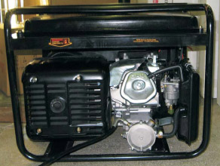

Общий вид карбюратора
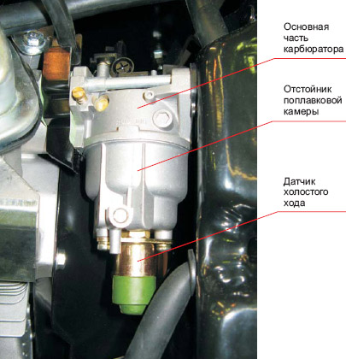

Действие "А" (замена жиклера)
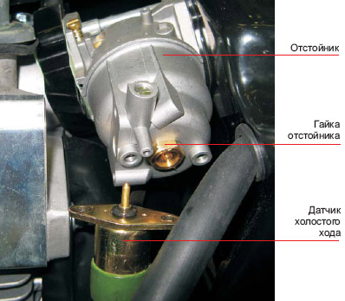

1. Отсоединить датчик холостого хода от отстойника
2. Открутить гайку отстойника
3. Снять отстойник
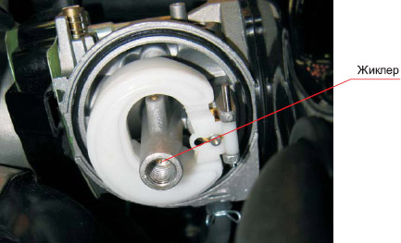

4. Выкрутить бензиновый жиклер
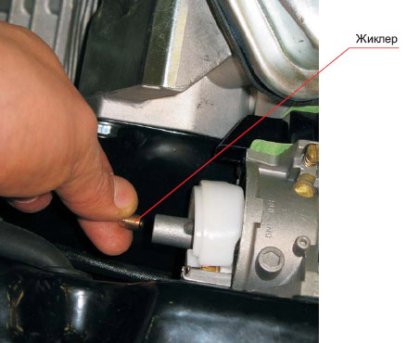

5. Вкрутить газовый жиклер (у газового жиклера внутреннее отверстие меньше, чем у бензинового)
6. Собрать в обратном порядке
Общий вид жиклера
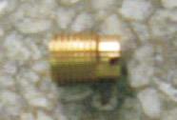

Действие "Б" (установка смесителя)
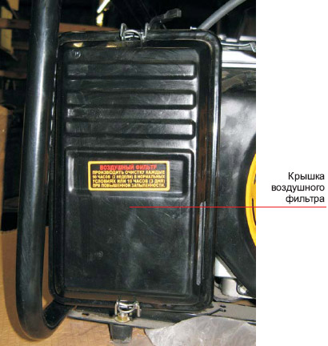

1. Снять крышку воздушного фильтра
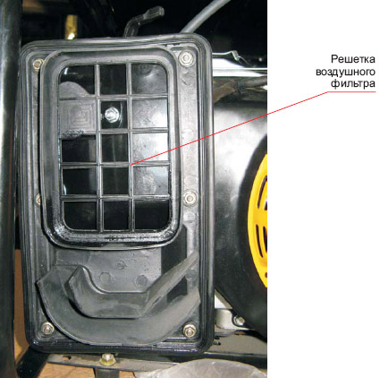

2. Снять решетку воздушного фильтра (крепится на шести гайках)
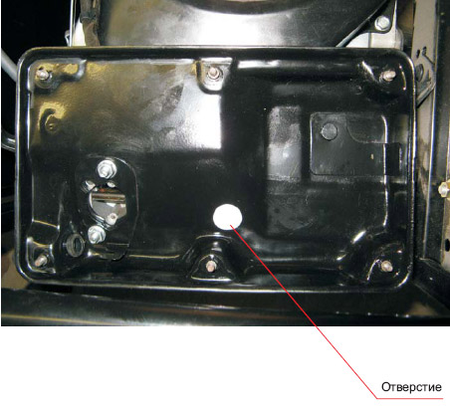

3. Просверлить отверстие в крышке (Ø18,5 мм.)
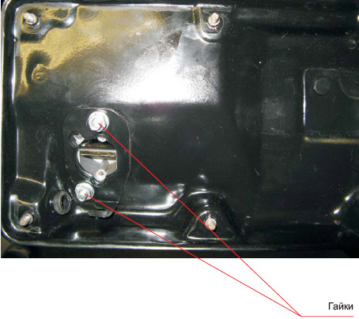

4. Открутить две гайки
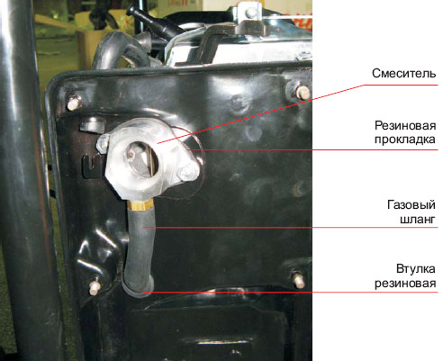

5. Поставить резиновую прокладку под смеситель
6. Вставить резиновую втулку в просверленное отверстие
7. Вставить шланг в смеситель и пропустить шланг через резиновую втулку
8. Прикрутить смеситель на 2 гайки
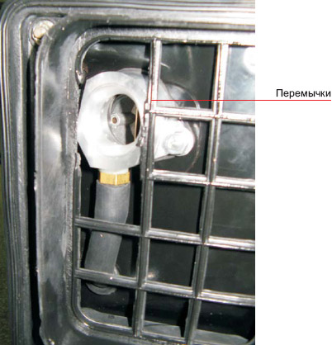

9. Вырезать часть перемычек из решетки воздушного фильтра
10. Установить решетку воздушного фильтра на шесть гаек и надеть крышку воздушного фильтра
Действие "В" (установка редуктора)
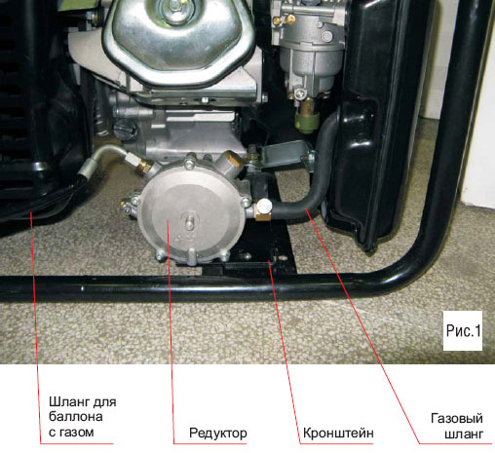

1. Открутить кронштейн редуктора и перевернуть кронштейн загибом вверх (рис. 2)
2. Высверлить отверстие в раме генератора и прикрутить к ней редуктор
3. Присоединить газовый шланг от смесителя к редуктору. Соединение шлангом должно быть без изгибов (рис. 3)
4. Подключить газовый баллон к редуктору через газовый шланг
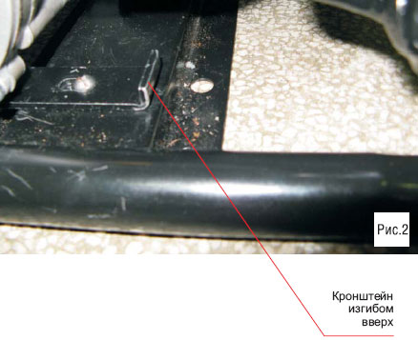

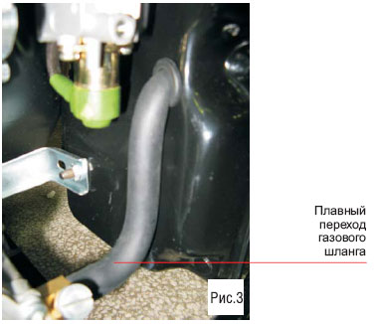

Комплект для работы на газу для генераторов Huter (цена – 6000 р.)

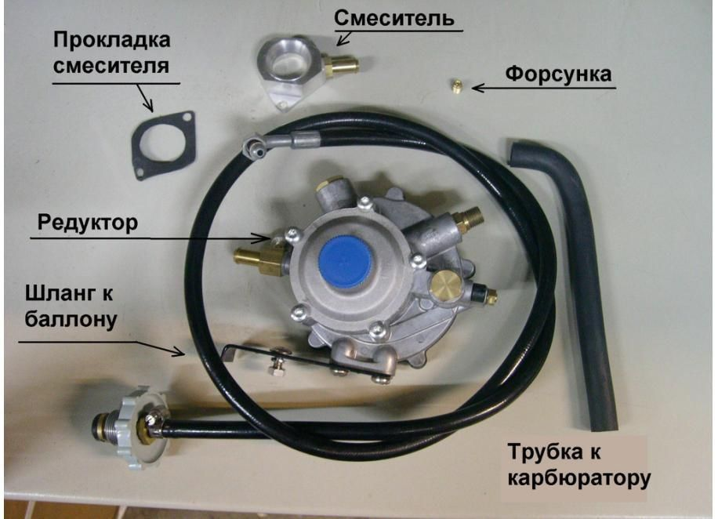

Октановое число бензина – 92-98. Среднее октановое число природного сжиженного газа ПРОПАН – 105, что недостижимо для любых марок бензина. У метана – 110-120.
Главное отличие газов (для практических целей) - в температуре и давлении перехода газа в жидкое состояние.
Метан (98%) – это чистый газ, добываемый из недр, а пропан и бутан это попутный газ, добываемый с нефтью.
Именно в жидком газе можно запасти в баллоне намного больше энергии (при сгорании), чем в сжатом газообразном состоянии (метан). При нормальном давлении (760 мм) пропан сжижается только при охлаждении до минус 44оС, а бутан - при минус 3оС. При комнатной температуре давление над жидким пропаном равно 9 атм., а над жидким бутаном - всего при 2 атм. Если баллон с жидким пропаном нагреется (например, в жарких странах или на солнце) до 50оС, то давление в нем поднимется до 17 атм., что может быть опасно, тогда как в баллоне с жидким бутаном давление при 50оС будет всего 5 атм.
При использовании метана в качестве моторного топлива возникает одна проблема - его можно хранить только в сжатом виде под давлением в 250 атмосфер.
Пропан-бутановая смесь храниться в сжиженном виде под давлением в 16 атмосфер, а обычный стальной баллон емкостью 50 л (вмещает 22 кг сжиженного газа и 9,5 м3 газообразного состояния) вполне подойдет для обеспечения питания двигателя и весит не более 40 килограммов.
РАСХОД: 1 кубометр природного газа метана примерно равен 1 литру сжиженного газа пропану-бутану или примерно 1,3 литру бензина.

